Fiche 3 : problèmes de géométrie repérée
Antoine Boutin, plusquunprof.com
Sept problèmes pour mettre en équation une figure :
- orthocentre d'un triangle ;
- cercle circonscrit ;
- cercle et droites parallèles aux axes ;
- ensemble de points équidistants de l'axe des abscisses et d'un point ;
- un problème de modélisation (phare) ;
- vrai/faux ;
- un drone et une route (projeté orthogonal).
Toutes les corrections sont rédigées comme on l'attend d'une bonne copie :
- chaque droite est écrite avec son vecteur normal ;
- chaque résultat est vérifié avec la troisième droite ou un point ;
- la conclusion est une phrase qui nomme le point ou l'ensemble.
Le modèle de rédaction d'un problème
- Traduire : écris chaque donnée sous forme d'équation.
- Résoudre : calcule ligne par ligne.
- Vérifier avec une donnée non utilisée.
- Conclure par une phrase complète.
Les pièges classiques
- Chercher l'intersection avec une seule droite : il en faut deux.
- Oublier de vérifier avec la troisième hauteur ou médiatrice.
- Élever au carré sans vérifier ensuite l'équivalence.
- Arrondir trop tôt.
Un problème de géométrie repérée sans figure, c'est un trajet en voiture sans GPS et sans carte : on avance, mais on croise des surprises.

Exercice 1 (★★) : l'orthocentre
Dans un repère orthonormé, $A\left(0 ; 0\right)$, $B\left(4 ; 0\right)$ et $C\left(1 ; 3\right)$.
1. Déterminer l'équation de la hauteur issue de $A$.
2. Déterminer l'équation de la hauteur issue de $B$.
3. En déduire l'orthocentre $H$ et le vérifier avec la hauteur issue de $C$.
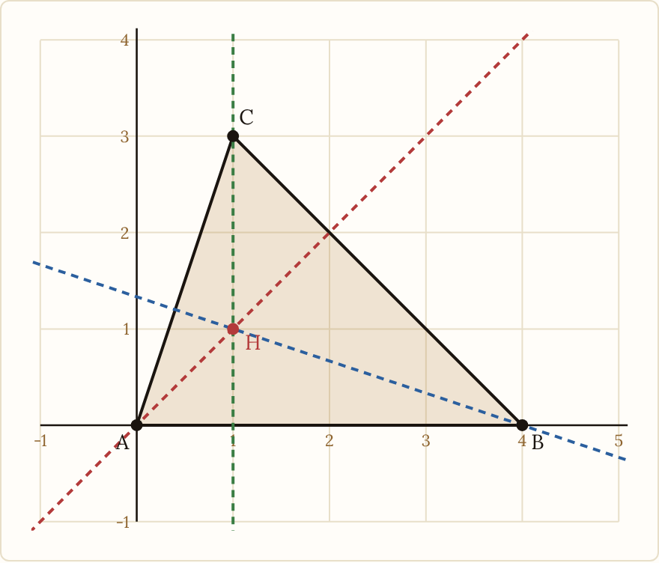
Les trois hauteurs se coupent en H(1 ; 1)

Exercice 2 (★★★) : le cercle circonscrit
Avec le même triangle $A\left(0 ; 0\right)$, $B\left(4 ; 0\right)$, $C\left(1 ; 3\right)$.
1. Déterminer la médiatrice de $\left[AB\right]$.
2. Déterminer la médiatrice de $\left[AC\right]$.
3. En déduire le centre $Ω$ et une équation du cercle circonscrit à $ABC$.
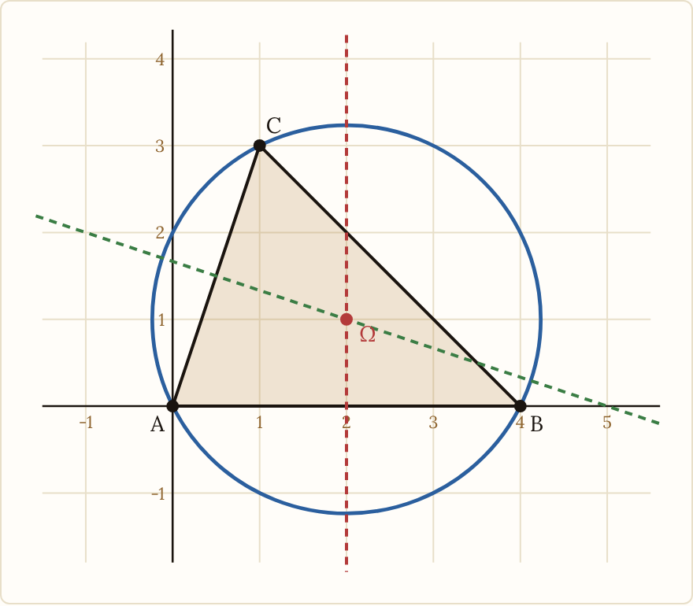
Le cercle circonscrit a pour centre Ω(2 ; 1), intersection des médiatrices

Exercice 3 (★★) : position relative
Dans un repère orthonormé, $C:x^{2}+y^{2}−4x+2y−4=0$.
1. Donner le centre et le rayon de $C$.
2. Étudier l'intersection de $C$ avec les droites $x=4$, $x=5$ et $x=6$.

Exercice 4 (★★★) : un ensemble de points
Dans un repère orthonormé, $F\left(2 ; 1\right)$. On cherche l'ensemble $E$ des points $M\left(x ; y\right)$ équidistants de l'axe des abscisses et du point $F$.
1. Exprimer la distance de $M$ à l'axe des abscisses, puis montrer que $M∈E⇔y^{2}={\left(x−2\right)}^{2}+{\left(y−1\right)}^{2}$.
2. En déduire que $E$ est la courbe d'équation $y=\frac{{\left(x−2\right)}^{2}+1}{2}$.
3. Vérifier avec le point $\left(4 ; \frac{5}{2}\right)$, puis déterminer le point de $E$ d'ordonnée minimale.
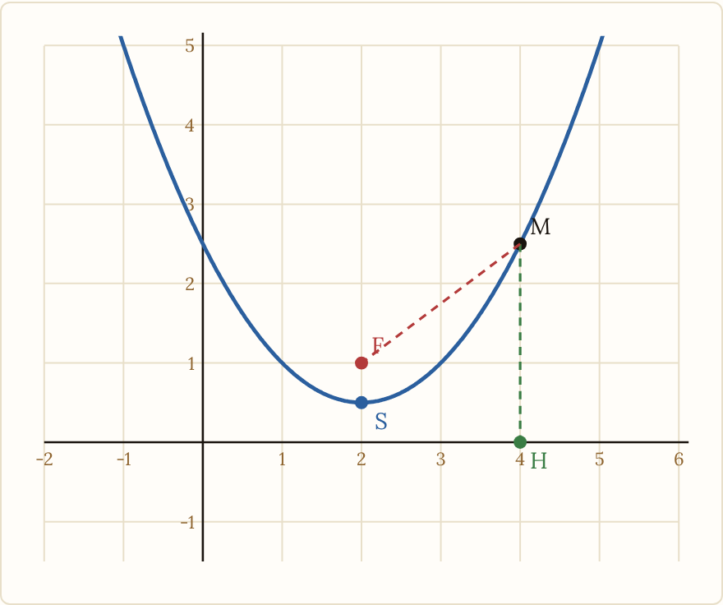
Les points M équidistants de l’axe des abscisses et de F(2 ; 1) : MH = MF

Exercice 5 (★★★) : le phare
Un phare est situé à l'origine $O$ d'un repère orthonormé (unité : le kilomètre). Sa portée est de $5$ km. Un bateau navigue en ligne droite sur la droite $d:3x+4y=20$.
1. Écrire l'équation du cercle limitant la zone éclairée.
2. Déterminer le projeté orthogonal $I$ de $O$ sur $d$ et la distance $OI$.
3. Le bateau est éclairé entre les points $P$ et $Q$ de $d$ situés à $5$ km du phare. Calculer $PQ$, puis la durée d'éclairage si le bateau avance à $12$ km/h.
4. Déterminer les coordonnées de $P$ et de $Q$.
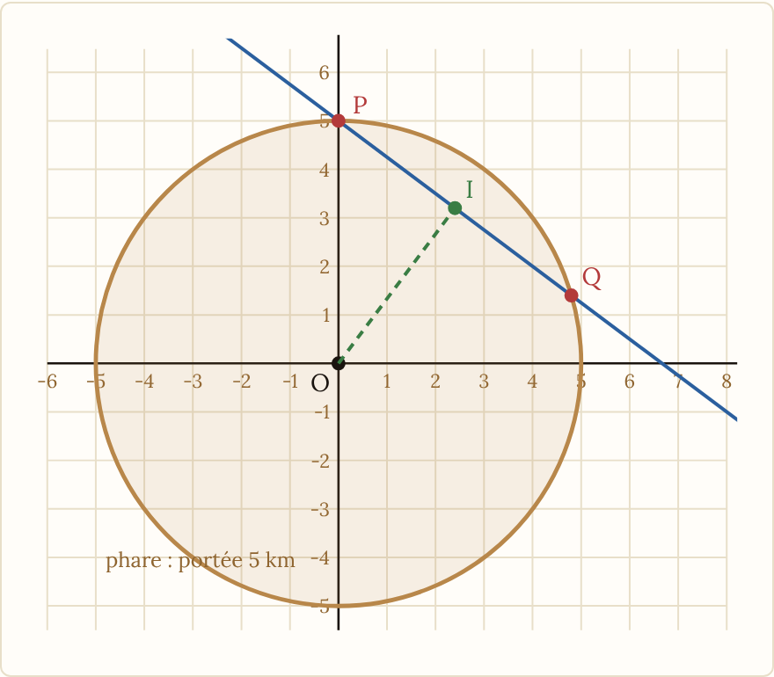
Le bateau est éclairé entre P et Q, soit sur 6 km ; I est le point le plus proche du phare

Exercice 6 (★★) : vrai ou faux
Justifier chaque réponse :
1. Les trois hauteurs d'un triangle sont toujours concourantes.
2. Le centre du cercle circonscrit est l'intersection des médianes.
3. L'ensemble des points $M$ tels que $MA=MB$ est une droite.
4. Une droite et un cercle ont toujours au moins un point commun.
5. Si $M$ est sur la droite $d$, son projeté orthogonal sur $d$ est $M$ lui-même.
6. L'ensemble des points équidistants de l'axe des abscisses et de $F\left(0 ; 3\right)$ est une droite.

Exercice 7 (★★) : un drone et une route
Dans un repère orthonormé (unité : $100$ m), une route suit la droite $d:3x+4y−10=0$. Un drone est au point $D\left(−1 ; 7\right)$.
1. Déterminer le projeté orthogonal $H$ de $D$ sur $d$ et la distance $DH$.
2. Le point $P\left(2 ; 1\right)$ est sur la route. Vérifier que $DP^{2}=DH^{2}+HP^{2}$.
3. En déduire que $H$ est le point de la route le plus proche du drone.

Ce qui peut tomber en contrôle
- Orthocentre, cercle circonscrit (exercices 1 et 2).
- Cercle et droites parallèles aux axes (exercice 3).
- Ensemble de points équidistants de l'axe des abscisses et d'un point (exercice 4).
- Problème de modélisation avec un projeté orthogonal (exercices 5 et 7).

QCM : une seule bonne réponse par question
- Les trois médiatrices d'un triangle se coupent :
  - à l'orthocentre
  - au centre du cercle circonscrit
  - au centre de gravité
  - en aucun point
- Les trois hauteurs d'un triangle se coupent à :
  - l'orthocentre
  - le centre de gravité
  - le centre du cercle inscrit
  - le milieu d'un côté
- Pour trouver les points communs d'un cercle et de la droite $y=3$, on :
  - remplace $y$ par $3$ dans l'équation du cercle et on résout en $x$
  - mesure à la règle
  - calcule les angles
  - trace la médiatrice
- L'ensemble des points équidistants de l'axe des abscisses et de $F\left(0 ; 2\right)$ est :
  - une droite
  - un cercle
  - une parabole
  - un segment
- Pour tracer la hauteur issue de $A$ dans $ABC$, on utilise comme vecteur normal :
  - $\vec{AB}$
  - $\vec{AC}$
  - $\vec{BC}$
  - $\vec{AI}$

Corrigés

Correction de l'exercice 1
Question 1
La hauteur issue de $A$ est perpendiculaire à $\left(BC\right)$ : $\vec{BC}\left(\begin{matrix}−3 \\ 3\end{matrix}\right)$ est normal.
$−3\left(x−0\right)+3\left(y−0\right)=0⇔y=x$.
La hauteur issue de $A$ est $y=x$.
Question 2
La hauteur issue de $B$ est perpendiculaire à $\left(AC\right)$ : $\vec{AC}\left(\begin{matrix}1 \\ 3\end{matrix}\right)$ est normal.
$1\left(x−4\right)+3\left(y−0\right)=0⇔x+3y−4=0$.
La hauteur issue de $B$ est $x+3y−4=0$.
Question 3
On résout : $y=x$ et $x+3x−4=0$, donc $x=1$ et $y=1$.
La hauteur issue de $C$ est perpendiculaire à $\left(AB\right)$ horizontale : c'est $x=1$, qui contient $H\left(1 ; 1\right)$.
L'orthocentre est $H\left(1 ; 1\right)$.

Correction de l'exercice 2
Question 1
Le milieu de $\left[AB\right]$ est $\left(2 ; 0\right)$ et $\vec{AB}\left(\begin{matrix}4 \\ 0\end{matrix}\right)$ est normal : $4\left(x−2\right)=0$.
La médiatrice de $\left[AB\right]$ est $x=2$.
Question 2
Le milieu de $\left[AC\right]$ est $\left(\frac{1}{2} ; \frac{3}{2}\right)$ et $\vec{AC}\left(\begin{matrix}1 \\ 3\end{matrix}\right)$ est normal.
$\left(x−\frac{1}{2}\right)+3\left(y−\frac{3}{2}\right)=0⇔x+3y−5=0$.
La médiatrice de $\left[AC\right]$ est $x+3y−5=0$.
Question 3
Avec $x=2$ : $2+3y−5=0⇔y=1$, donc $Ω\left(2 ; 1\right)$.
$ΩA^{2}=4+1=5$. Vérification : $ΩB^{2}=4+1=5$ et $ΩC^{2}=1+4=5$.
Le cercle circonscrit est ${\left(x−2\right)}^{2}+{\left(y−1\right)}^{2}=5$.

Correction de l'exercice 3
Question 1
${\left(x−2\right)}^{2}−4+{\left(y+1\right)}^{2}−1−4=0⇔{\left(x−2\right)}^{2}+{\left(y+1\right)}^{2}=9$.
Centre $\left(2 ; −1\right)$ et rayon $3$.
Question 2
Pour $x=4$. $4+{\left(y+1\right)}^{2}=9⇔{\left(y+1\right)}^{2}=5⇔y=−1±\sqrt{5}$ : deux points, droite sécante.
Pour $x=5$. $9+{\left(y+1\right)}^{2}=9⇔y=−1$ : un point $\left(5 ; −1\right)$, droite tangente.
Pour $x=6$. $16+{\left(y+1\right)}^{2}=9$ : impossible, aucun point.
$x=4$ coupe le cercle en deux points, $x=5$ est tangente et $x=6$ ne le rencontre pas.

Correction de l'exercice 4
Question 1
Le projeté orthogonal de $M\left(x ; y\right)$ sur l'axe des abscisses est $H\left(x ; 0\right)$, donc la distance de $M$ à l'axe est $MH=\left|y\right|$.
$M∈E⇔\left|y\right|=MF⇔y^{2}=MF^{2}$ (deux nombres positifs ont des carrés dans le même ordre).
$M∈E⇔y^{2}={\left(x−2\right)}^{2}+{\left(y−1\right)}^{2}$.
Question 2
On développe : $y^{2}={\left(x−2\right)}^{2}+y^{2}−2y+1⇔2y={\left(x−2\right)}^{2}+1$.
$E$ est la courbe d'équation $y=\frac{{\left(x−2\right)}^{2}+1}{2}$ : une parabole.
Question 3
Pour $x=4$ : $y=\frac{4+1}{2}=\frac{5}{2}$. De plus $MH=\frac{5}{2}$ et $MF^{2}={\left(4−2\right)}^{2}+{\left(\frac{5}{2}−1\right)}^{2}=4+\frac{9}{4}=\frac{25}{4}$, donc $MF=\frac{5}{2}$.
Comme ${\left(x−2\right)}^{2}≥0$, on a $y≥\frac{1}{2}$, avec égalité pour $x=2$.
Le point $\left(4 ; \frac{5}{2}\right)$ est bien dans $E$ et le point d'ordonnée minimale est $\left(2 ; \frac{1}{2}\right)$.

Correction de l'exercice 5
Question 1
La zone éclairée est limitée par le cercle de centre $O$ et de rayon $5$.
$x^{2}+y^{2}=25$.
Question 2
Un vecteur normal à $d:3x+4y−20=0$ est $\vec{n}\left(3 ; 4\right)$. On pose $I=O+t \vec{n}=\left(3t ; 4t\right)$.
$I∈d⇔9t+16t−20=0⇔t=\frac{4}{5}$. Donc $I\left(\frac{12}{5} ; \frac{16}{5}\right)=\left(2,4 ; 3,2\right)$ et $OI=\frac{4}{5}∥\vec{n}∥=\frac{4}{5}×5=4$.
$I\left(2,4 ; 3,2\right)$ et $OI=4$ km.
Question 3
Soit $P$ un point de $d$ tel que $OP=5$. Le triangle $OIP$ est rectangle en $I$, donc $IP^{2}=OP^{2}−OI^{2}=25−16=9$ et $IP=3$.
Les deux points de $d$ à $5$ km du phare sont de part et d'autre de $I$, à $3$ km de $I$ : $PQ=6$. À $12$ km/h, la durée est $\frac{6}{12}=0,5$ h.
Le bateau est éclairé sur $6$ km, pendant $30$ minutes.
Question 4
Un vecteur directeur de $d$ est $\vec{u}\left(−4 ; 3\right)$ et $∥\vec{u}∥=5$. On avance de $3$ km de part et d'autre de $I$ : $\frac{3}{5}\vec{u}=\left(\begin{matrix}−2,4 \\ 1,8\end{matrix}\right)$.
$P=I+\frac{3}{5}\vec{u}=\left(2,4−2,4 ; 3,2+1,8\right)$ et $Q=I−\frac{3}{5}\vec{u}=\left(2,4+2,4 ; 3,2−1,8\right)$.
$P\left(0 ; 5\right)$ et $Q\left(4,8 ; 1,4\right)$. Vérification : $3×4,8+4×1,4=20$ et $4,8^{2}+1,4^{2}=25$.

Correction de l'exercice 6
Affirmation 1
C'est la concourance des hauteurs (approfondissement du programme sur le produit scalaire).
Vrai.
Affirmation 2
C'est l'intersection des médiatrices ; les médianes se coupent au centre de gravité.
Faux.
Affirmation 3
C'est la médiatrice de $\left[AB\right]$.
Vrai.
Affirmation 4
Non : la droite $x=6$ ne rencontre pas le cercle de centre $\left(2 ; −1\right)$ et de rayon $3$.
Faux.
Affirmation 5
Le point $M$ est sur $d$ et $\vec{MM}=\vec{0}$ est orthogonal à $d$ : $H=M$.
Vrai.
Affirmation 6
$\left|y\right|=MF⇔y^{2}=x^{2}+{\left(y−3\right)}^{2}⇔y=\frac{x^{2}+9}{6}$ : c'est une parabole.
Faux.

Correction de l'exercice 7
Question 1
Un vecteur normal à $d$ est $\vec{n}\left(3 ; 4\right)$ et $H=D+t \vec{n}=\left(−1+3t ; 7+4t\right)$.
$H∈d⇔3\left(−1+3t\right)+4\left(7+4t\right)−10=0⇔25t+15=0⇔t=−\frac{3}{5}$. Donc $H\left(−\frac{14}{5} ; \frac{23}{5}\right)$ et $DH=\frac{3}{5}×5=3$.
$H\left(−\frac{14}{5} ; \frac{23}{5}\right)$ et $DH=3$, soit $300$ m.
Question 2
$P∈d$ car $6+4−10=0$. $DP^{2}={\left(2+1\right)}^{2}+{\left(1−7\right)}^{2}=9+36=45$.
$\vec{HP}\left(\begin{matrix}\frac{24}{5} \\ −\frac{18}{5}\end{matrix}\right)$, donc $HP^{2}=\frac{576+324}{25}=36$. Et $DH^{2}+HP^{2}=9+36=45$.
$DP^{2}=DH^{2}+HP^{2}=45$.
Question 3
Pour tout point $P$ de la route, $\vec{DH}$ est orthogonal à $\vec{HP}$ (colinéaire à un vecteur directeur de $d$) : le triangle $DHP$ est rectangle en $H$. Par Pythagore, $DP^{2}=DH^{2}+HP^{2}≥DH^{2}$.
On a $DP≥DH$ pour tout $P∈d$ : $H$ est le point de la route le plus proche du drone.

QCM : réponses
- B. au centre du cercle circonscrit
- Un point de la médiatrice est équidistant des deux extrémités.
- A. l'orthocentre
- Définition de l'orthocentre.
- A. remplace $y$ par $3$ dans l'équation du cercle et on résout en $x$
- Pour une droite parallèle à un axe, on obtient une équation à une seule inconnue.
- C. une parabole
- $\left|y\right|=MF⇔y^{2}=x^{2}+{\left(y−2\right)}^{2}⇔y=\frac{x^{2}}{4}+1$ : c'est une parabole.
- C. $\vec{BC}$
- La hauteur issue de $A$ est perpendiculaire à $\left(BC\right)$.
Licence CC BY-NC-SA 4.0 · Antoine Boutin · plusquunprof.com. Ce document peut être copié, adapté et partagé à des fins non commerciales, avec mention de la source et sous la même licence.

